|  |  |  |
| --- | --- | --- |
| https://timgsa.baidu.com/timg?image&quality=80&size=b9999_10000&sec=1605027099768&di=051e3880f641da3d432b90a31148264e&imgtype=0&src=http%3A%2F%2Finews.gtimg.com%2Fnewsapp_match%2F0%2F10712584100%2F0.jpg | 自动控制原理实验报告 | |
| 院(系)：智能工程学院 | 学号：20354027 | 姓名：方桂安 |
| 日期：2022.9.23 | 实验名称：基于Matlab的控制系统频率特性验证 | |

1. **实验目的**
2. 了解典型环节频率特性的物理概念。
3. 掌握典型环节频率特性的测试验证方法。
4. 掌握二阶控制系统频率特性的测试验证方法。
5. **实验任务**
6. 比例环节的频率特性测试验证。
7. 惯性环节的频率特性测试验证。
8. 二阶系统的频率特性测试验证。
9. **实验设备**
10. 笔记本电脑——Windows 11
11. MATLAB————R2021b
12. **实验原理**
13. **频域法测试系统或环节的频率特性**

利用频域法测试系统的频率特性，也是建立系统数学模型的一种常用方法。频域测试法是由正弦信号源提供不同频率的正弦信号，作用于被测对象，测取在不同频率时被测对象的**稳态输出信号**与正弦输入信号的**幅值比**和**相位差**，从而求得被测对象的频率特性曲线。其原理如图所示。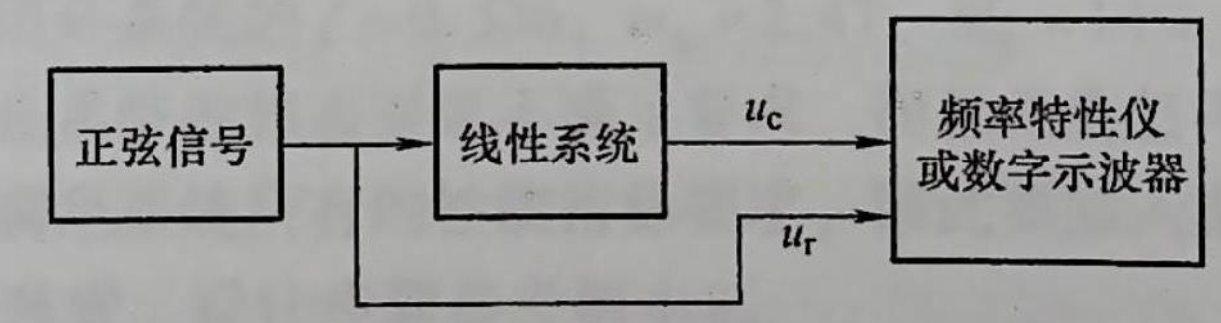

首先根据系统理想的对数幅频特性渐近线的转折频率和谐振峰值，确定输入正弦信号的频率变化范围和测试点，通常取转折频率1/10左右的频率作为开始测试的最低频率，取10倍转折频率左右的频率为终止测试的最高频率。在峰值频率和转折频率附近，应多测几个点。

由于物理系统可能有某些非线性元件存在，测试输入正弦信号幅的大小也应正确选取。如果输入信号的幅值过大，将使系统饱和；如果输入信号的幅值过小，假如系统中含有死区非线性特性时，就会使实验结果有误差，导致频率响应实验数据错误。因此在实验时，应认真观察输出信号的波形是否失真，保证实验过程系统工作在线性范围内。

根据实验测试数据绘制系统开环频率特性，然后确定系统开环传递函数，步骤如下：

(1) 将用实验方法取得的伯德图用斜率为 的直线段近似, 得到对数幅频渐近特性曲线。  
(2) 根据低频段对数幅频特性的斜率确定系统开环传递函数中含有串联积分环节的个数。若有 个积分环节, 则低频段渐近线的斜率为 。

(3) 根据在 轴以上部分的对象幅频特性的形状与相应的分贝值、频率值确定系统的开环增益 。  
(4) 根据对数幅频渐近特性曲线在转折频率处的斜率变化, 确定系统的串联环节。  
惯性环节在转折频率处斜率减小 ; 一阶微分环节在转折频率处斜率增加 ; 振荡环节在转折频率处斜率减小 40 。

(5) 进一步根据最小相位系统对数幅频特性的斜率与相频特性之间的单值对应关系, 检验系统是否串联有滞后环节, 或修正渐近线。  
(6) 根据以上步骤得到的传递函数使用 MATLAB 软件绘制伯德图, 与实验所得的频率特性曲线比较, 若能较好地吻合, 说明实验成功, 否则分析实验误差原因后再重测。

**注释:** 在 右半平面上既无极点有无零点的传递函数, 称为最小相位传递函数。具有最小相位传递函数的系统, 称为最小相位系统  
最小相位系统的 L (w) 曲线的斜率增大或减小时, 对应相频特性的相角也增大 或减小, 二者变化趋势是一致的。对最小相位系统, 幅频特性和相频特性之间存 在着唯一的对应关系。

1. **实验步骤**
2. 比例环节的频率特性测试验证

最小相位系统的比例环节 的对数幅频特性 和对数相频特性 为

式中, 为水平直线, 其高度为 为与横轴重合的水平直线。

比例环节的模拟电路如图2所示。在输入端接上高频正弦发生器, 设定正弦 波信号幅值为 , 观察并记录输出与输入幅值的比和相位差。  
测试正弦信号从低频开始, 开始频率可随着比例系数的增高而降低。当 配置 时, 开始频率可分别为 或 100 。然后逐步提高测试正弦信号的频率。每次测试读取输出响应波形的峰值和与输入波形的相位差, 将每组数据记录在表1中。

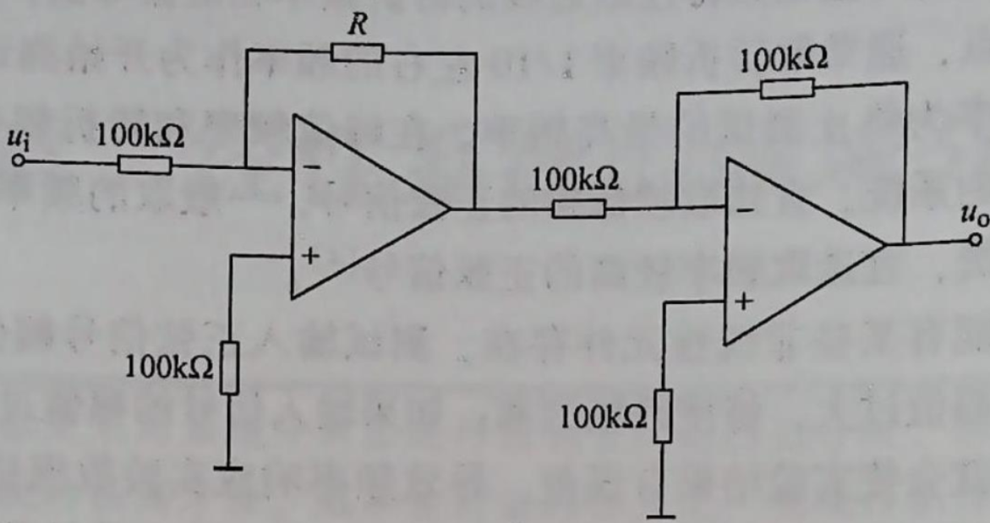

表1 比例环节频率特性测试验证

|  |  |  |  |  |  |  |  |  |  |
| --- | --- | --- | --- | --- | --- | --- | --- | --- | --- |
| 比例环节 | | | | | | | | | |
|  |  |  |  |  |  |  |  |  |  |
|  |  |  |  |  |  |  |  |  |  |
|  |  |  |  |  |  |  |  |  |  |
| 相位差 |  |  |  |  |  |  |  |  |  |

类似地，改变电阻R值为1M、10M，再次计算，填在表格中。

1. 惯性环节的频率特性测试验证

惯性环节 的对数幅频特性 和对数相频特性 为

惯性环节的对数幅频特性 是一条曲线, 在控制工程中, 为简化对数幅频曲线的作图, 常用低频和高频渐近线近似表示对数幅频曲线。

惯性环节的对数幅频渐近特性为

惯性环节的对数幅频渐近特性曲线的低频部分是 线, 高频部分是斜率为 的直线, 转折频率为 。

惯性环节的模拟电路如图 3 所示。惯性环节的模拟电路中, 增益 , 惯性时间常数 。因此, 设置正弦输入信号的幅值为 1V, 频率从 开始逐步提高, 到 附近必须仔细测定, 一直测试到频率约为 为止, 或到难于检测出输出信号时为止。每次测试读取输出响应波形的峰值和与输入波形的相位差, 将每组数据记录在表 2 中。

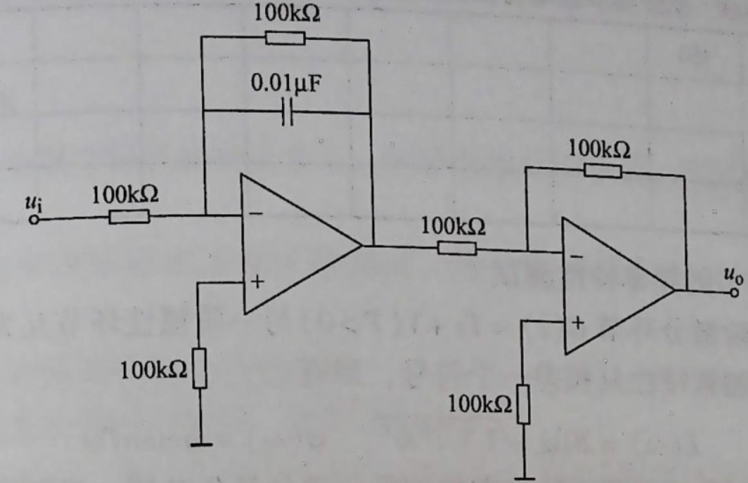

表 2: 惯性环节频率特性测试数据记录表

|  |  |  |  |  |  |  |  |  |  |  |
| --- | --- | --- | --- | --- | --- | --- | --- | --- | --- | --- |
| 惯性环节 | | | | | | | | | | |
|  | 1 |  |  |  | 16 |  |  |  |  | 300 |
|  |  |  |  |  |  |  |  |  |  |  |
|  |  |  |  |  |  |  |  |  |  |  |
| 相位差 |  |  |  |  |  |  |  |  |  |  |

1. 二阶控制系统的频率特性测试验证

二阶控制系统的模拟电路、及系统结构分别如图4和5所示。若取 , 则系统传递函数为

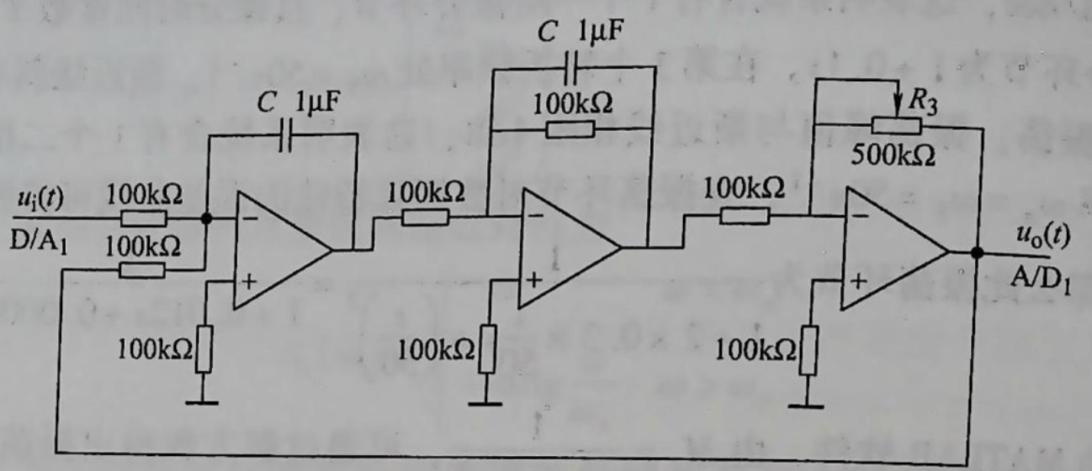

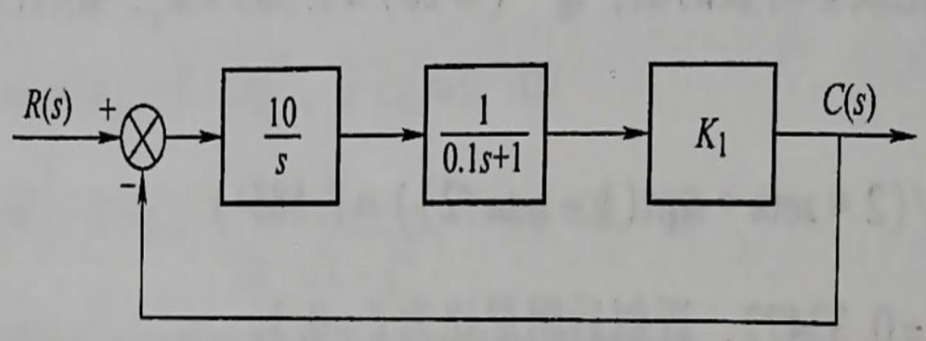

若输入信号 , 则在稳态时其输出信号为 。改变输入信号角频率 的值, 便可测得 和 随 变化的两组数值, 然后根据这些数据绘制系统的幅频特性曲线和相频特性曲线。

选择正弦波输入测试信号, 设置其幅值为 , 频率从低频开始, 然后逐步提高。观察输出信号幅值和相位的变化, 记录输出幅值与输入幅值的比 及其相位差 。在这两组数据变化较大的频段, 应该多测试几组数据, 仔细测定, 直到输出滞后输入的相位为 为止。测试频率可以设定以下频率:

将测试数据填入表中。处理测试数据, 绘制系统的幅频特性曲线和相频特性 曲线。同时测量系统的阶跃响应曲线, 记录其动态性能指标（超调量和调节时间）

表 3:系统频率测试数据记录表

|  |  |  |  |  |  |  |  |  |  |  |  |  |  |  |  |
| --- | --- | --- | --- | --- | --- | --- | --- | --- | --- | --- | --- | --- | --- | --- | --- |
| 二阶系统 | | | | | | | | | | | | | | | |
|  |  | 1 | 5 | 8 | 10 | 15 | 20 | 25 | 30 | 35 | 40 | 50 | 80 | 100 | 150 |
|  |  |  |  |  |  |  |  |  |  |  |  |  |  |  |  |
|  |  |  |  |  |  |  |  |  |  |  |  |  |  |  |  |
| 相位差 |  |  |  |  |  |  |  |  |  |  |  |  |  |  |  |

1. **实验结果**
2. 比例环节的频率特性测试验证

比例环节的频率特性为

其幅频特性为

其相频特性为

其对数幅频特性为

其对数相频特性为

绘制仿真系统如图：

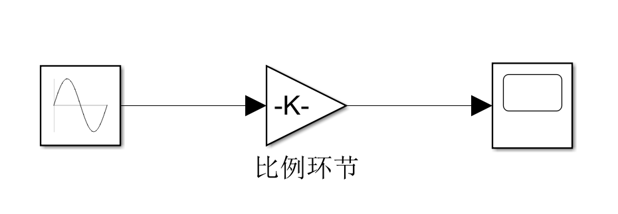

代码：

num = [1];

den = [1];

sys= tf(num,den); %传递函数Gs=K=1

t = 0:0.001:5;

A = 0.05; %幅值

%w = 100000 %频率

for w=100000:990000:10000000

u = A*sin(w*t);

%lsim(sys,u,t)

out = lsim(sys,u,t); %正弦响应

max1 = max(u);

max2 = max(out)

mag = abs(max2/max1); %幅值比

db = 20*log10(mag)

% 通过傅里叶变换求相位差

ft1=fft(u);

ft2=fft(out);

[mamp1,index1]=max(abs(ft1));

[mamp2,index2]=max(abs(ft2));

ph1=angle(ft1(index1));

ph2=angle(ft2(index2));

ph=(ph2-ph1)*180/pi %相位差

end

表1 比例环节频率特性测试验证

|  |  |  |  |  |  |  |  |  |  |
| --- | --- | --- | --- | --- | --- | --- | --- | --- | --- |
| 比例环节 | | | | | | | | | |
|  | 1 | 10.9 | 20.8 | 30.7 | 40.6 | 50.5 | 80.2 | 90.1 | 100 |
|  | 0.05 | 0.05 | 0.05 | 0.05 | 0.05 | 0.05 | 0.05 | 0.05 | 0.05 |
|  | 0 | 0 | 0 | 0 | 0 | 0 | 0 | 0 | 0 |
| 相位差 | 0 | 0 | 0 | 0 | 0 | 0 | 0 | 0 | 0 |

同理可得：

|  |  |  |  |  |  |  |  |  |  |
| --- | --- | --- | --- | --- | --- | --- | --- | --- | --- |
| 比例环节 | | | | | | | | | |
|  | 1 | 10.9 | 20.8 | 30.7 | 40.6 | 50.5 | 80.2 | 90.1 | 100 |
|  | 0.5 | 0.5 | 0.5 | 0.5 | 0.5 | 0.5 | 0.5 | 0.5 | 0.5 |
|  | 20 | 20 | 20 | 20 | 20 | 20 | 20 | 20 | 20 |
| 相位差 | 0 | 0 | 0 | 0 | 0 | 0 | 0 | 0 | 0 |
| 比例环节 | | | | | | | | | |
|  | 1 | 10.9 | 20.8 | 30.7 | 40.6 | 50.5 | 80.2 | 90.1 | 100 |
|  | 5 | 5 | 5 | 5 | 5 | 5 | 5 | 5 | 5 |
|  | 40 | 40 | 40 | 40 | 40 | 40 | 40 | 40 | 40 |
| 相位差 | 0 | 0 | 0 | 0 | 0 | 0 | 0 | 0 | 0 |

可以画出比例环节的伯德图，可以看出与实验数据是相符的。



1. 惯性环节的频率特性测试验证

惯性环节的频率特性为

其实频特性为

其虚频特性为

其幅频特性为

其相频特性为

其对数幅频特性为

其对数相频特性为

绘制仿真系统如图：

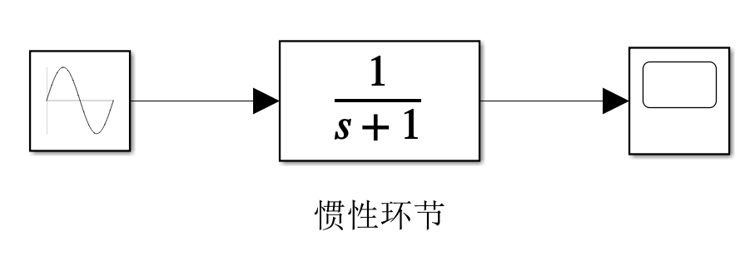

选取的实验数据为1 Hz，4 Hz，14 Hz，15 Hz，16 Hz，18 Hz，20 Hz，100 Hz，200 Hz，300 Hz。

实验代码类似比例环节，所得结果记录如下表：

表 2: 惯性环节频率特性测试数据记录表

|  |  |  |  |  |  |  |  |  |  |  |
| --- | --- | --- | --- | --- | --- | --- | --- | --- | --- | --- |
| 惯性环节 | | | | | | | | | |  |
|  | 1 | 4 | 14 | 15 | 16 | 18 | 20 | 100 | 200 | 300 |
|  | 1 | 1 | 1 | 1 | 1 | 1 | 1 | 0.99 | 0.97 | 0.95 |
|  | 0 | 0 | 0 | 0 | 0 | 0 | 0 | -0.05 | -0.2 | -0.4 |
| 相位差 | -0.052 | -0.234 | -0.808 | -0.854 | -0.918 | -1.02 | -1.14 | -5.7 | -11 | -16 |

画出惯性环节的伯德图：



1. 二阶系统的频率特性测试验证

绘制仿真系统如图：

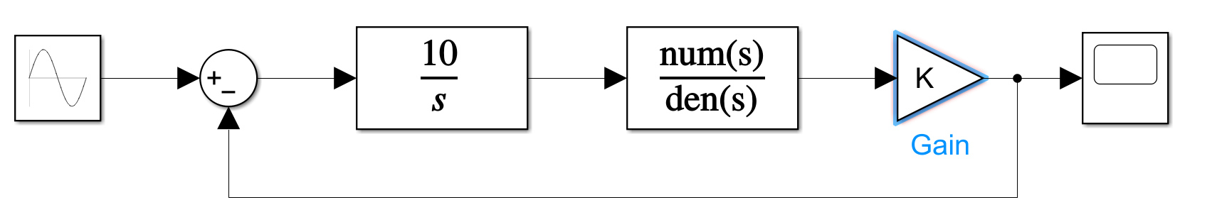

根据实验要求进行测试，所得数据记录如下：

表 3:系统频率测试数据记录表

|  |  |  |  |  |  |  |  |  |  |  |  |  |  |  |  |
| --- | --- | --- | --- | --- | --- | --- | --- | --- | --- | --- | --- | --- | --- | --- | --- |
| 二阶系统 | | | | | | | | | | | | | | | |
|  |  | 1 | 5 | 8 | 10 | 15 | 20 | 25 | 30 | 35 | 40 | 50 | 80 | 100 | 150 |
|  | 0.4 | 1.0 | 1.04 | 1.2 | 1.3 | 1.6 | 2.2 | 1.8 | 1.2 | 0.8 | 0.7 | 0.5 | 0.3 | 0.2 | 0.1 |
|  | -6.4 | 0.01 | 0.39 | 1.9 | 2.4 | 4.4 | 6.9 | 5.3 | 1.9 | -1.5 | -2.6 | -4.7 | -10 | -13 | -17 |
| 相位差 | 0 | -1.1 | -6.1 | -10 | -14 | -29 | -63 | 244 | 217 | 206 | 200 | 194 | 187 | 186 | 183 |



同时绘制出系统的阶跃响应，并记录其动态性能指标。

对二阶系统而言，谐振峰值 出现在谐振频率 处，它与阻尼比 有关；谐振频率 和-3dB带宽 与瞬态时间响应的速度有关。当 增大时，系统的上升时间将随之 减小;谐振峰值 则通过阻尼比 与超调量有关。通常情况下，谐振峰值 增大时，阶跃输入的超调量将随之增大，此外，谐振峰值还反映了系统的相对稳定性。  
频率响应的系统带宽与固有频率之间近似存在着线性回归的关系。

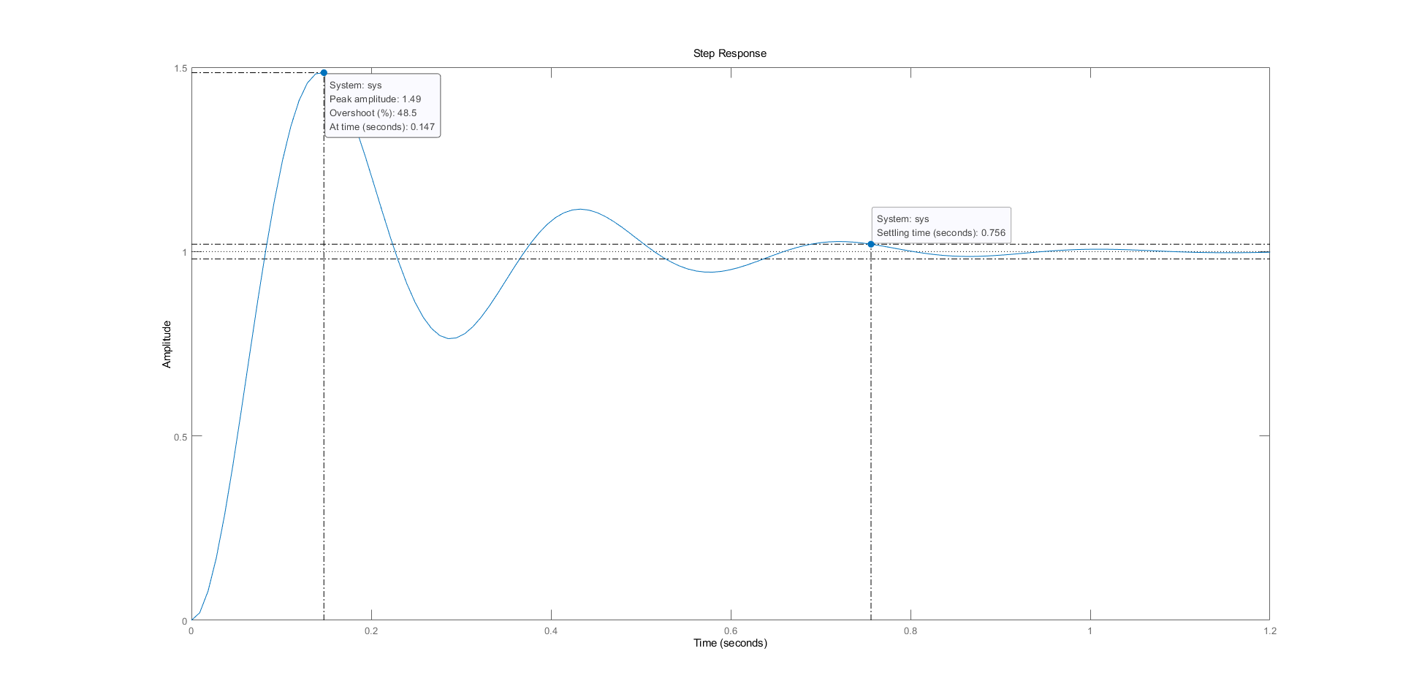

1. **实验心得**

通过本次实验研究系统对正弦输入信号的稳定性。线性定常系统对正弦输入信号的响应，是具有**相同频率**、**不同幅值和相角**的正弦信号。引入**伯德图**的方法，讨论频率特性的极坐标图和对数幅相图。

（1）由于可以方便地得到各种频率和幅值的正弦输入信号，因此我们能够用试验的手段精确地得到系统的频率响应，这是一种既可靠又不复杂的控制系统试验分析方法；

（2）当系统传递函数未知时，可以用试验的方法，通过测量频率响应来推导系统的传递函数；

（3）**频率响应**方便得到，只要用jw替换复变量s，就能够由传递函数T(s) 直接得到系统的频率特性函数T(jw)，它包含了幅值和相角两个因素，通常用图形或曲线来表示T(jw) 的幅值和相角随频率变化的情况，它们能深刻地**揭示控制系统分析和设计的内涵**。